南安职专关于校园全封闭式管理公告及温馨提示

按照各级疫情防控通知要求，为共同助力疫情防控，经研究决定：南安职专从8月1日开始，教职员工和校外人员进入校园的管控方式有所改变，现公告及提示如下：

一、校园进出管理

校外人员严禁进入校园。确因工作需要进入校园，由当班行政教师获准后，完成以下步骤方可进入校园：

1. 佩戴口罩；

2. 落实“三码联查”

查八闽健康码是否绿码

查“金边金花”的疫苗接种标识（如下图）

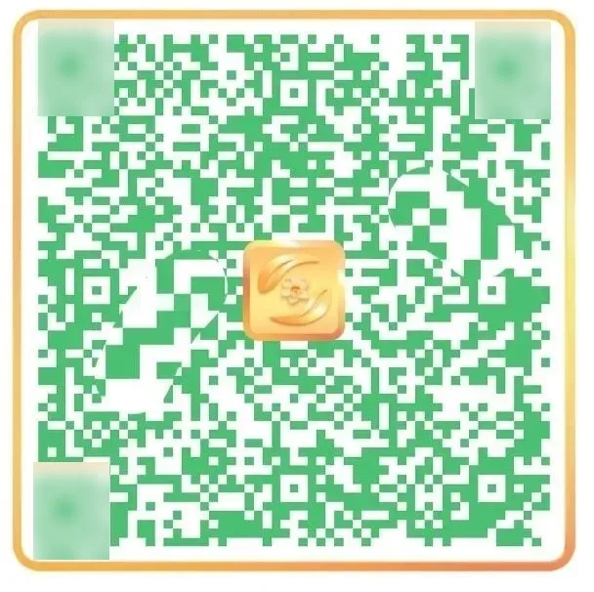

查通信数据出行码

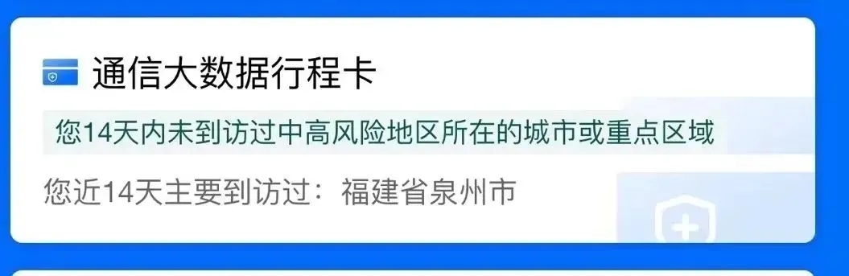

查疫苗接种标识

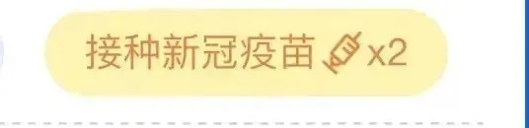

3. 经保安室测温正常；

4. 完成“外来人员来访登记”。

二、学校大门进出管理

1. 本校未住校的教职工本人经测温后进入校舍区（测温异常者拒绝进入校园）。

2. 住校教职工每天自行监测体温，若体温异常，及时就医，并主动自我隔离。

3.车辆入内除本校教职员工外有其他乘坐人员，请主动下车，佩戴好口罩，依据“校外人员进入校园”管控方式，符合要求后进入校园。

4.非本校教职员工或家属的车辆严禁进入校舍区停车场，校外人员若非必要严禁进入，确要来访需佩戴好口罩，依据“校外人员进入校园”管控方式，符合要求后进入校舍区。

防疫温馨提示

亲爱的师生、家长们：

大家好！暑期过去一个月了，最近各地的疫情反复，大家不能掉以轻心！每日坚持采取常态化防控措施，全力筑牢抗疫“防护墙”，为做好疫情防控工作，保障家庭的健康，南安职专请大家关注以下温馨提示并积极配合，全力做好防疫措施。

1. 不要前往中高风险区、不出境

即日起，所有师生员工非必要不出省、不去国内中高风险地区、不出境。减少聚集性聚餐、聚会。建议周末或假期期间尽量不外出，如特殊情况必须外出，请务必做好个人防护，及时报备，并如实告知本班级老师。已外出的做好个人防护且尽快返回。有中高风险地区旅居史接触史的师生员工要及时主动向所在社区、单位报备相关情况，配合属地政府落实居家隔离医学观察、核酸检测等健康管理措施。

2. 坚持常态化疫情防控措施

坚持“防疫三件套”，牢记“防护五还要”。佩戴口罩、社交距离、个人卫生；牢记口罩还要戴、社交距离还要留、咳嗽喷嚏还要遮、双手还要经常洗、窗户还要尽量开。同时，要尽量避免到人群聚集、空间密闭、通风较差的场所活动。

3.加快推进疫苗接种

从讲政治、顾大局，全力保障全民身体健康生命安全的高度，把疫苗接种工作作为当前疫情防控工作的首要任务来抓，请符合条件、尚未接种疫苗的人员尽快接种新冠病毒疫苗。

疫情防控关乎您和家人及全社会的健康安全，守护好每一位孩子的生命安全和身体健康是我们共同的使命和心愿。面对疫情防控需要，请家长们配合学校要求，共同做好疫情防控常态化工作，为孩子的健康安全保驾护航！